Documentation Macro TUS

Sommaire

Documentation Macro TUS 1

Sommaire 1

I. Contexte 2

II. Définition 3

III. Explication de l’ensemble de la Macro (préprod) 4

1.1. Rencontre avec le demandeur 4

1.2. Présentation de chaque machine pour les TUS 4

1.2.1. Congélateur TTH 4

1.2.2. Four Thermidor 4

1.2.3. Étuve DOVER 5

1.2.4. Étuve séchoir 5

1.2.5. Soufflerie LVT 6

1.2.6. Ressuage LVT 6

1.2.7. Etuve OMIA LVT 6

1.2.8. Ressuage BCH 6

1.3. Scénario de la macro TUS 9

1.4. Cas d’utilisation UML 10

IV. Explication du code de la macro 11

1.1. Le fichier Excel 11

1.2. Méthode utiliser 11

1.3. Modèle du code pour les Tus 11

1.4. Explications des Fonctions 11

V. Conclusion 11

VI. Remerciement 11

VII. Table d’illustration 12

1. Contexte

Le programme Macro TUS a été réalisé durant mon stage de 2ème année en BTS SIO spécialité SLAM. Ce stage c’est déroulé dans l’entreprise FREGAT AERO, à la Voulte-sur-Rhône. Pour plus d’informations veuillez vous référer au document présentant l’entreprise disponible sur le portefeuille de compétence.

Ce sujet provient d’une demande d’une employée dans l’entreprise, Émilie Lagassy, qui travaille dans la partie Qualité Système Procédés et Sécurité, dans la métrologie. La métrologie est pour résumé la science des mesures.

Le travail qui m’a été demander était de faire une macro VBA pour faciliter le travail d’Émilie et lui faire gagner du temps pour qu’elle en investisse sur d’autre domaine.

Son travail le plus récurrent est de vérifié la conformité des températures dans les machines, et l’homogénéité dans celles-ci, c’est ce qu’on appelle les TUS (Homogénéité de température dans l‘espace utile).

Ce travail exige de vérifier que les températures dans un espace données soit homogène et pour cella elle utilise des sondes, qu’elle dispose sur des positions préalablement défini pour ressortir la température de plusieurs points dans l’espace. Puis elle connecte les sondes sur des voies d’un enregistreur pour que celui-ci retourne sur le réseau un fichier « Group-1~ » qui contient toutes les données enregistrées.

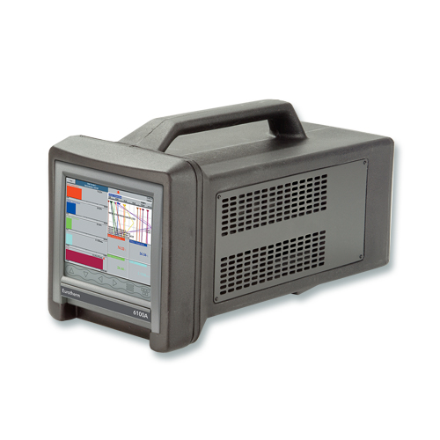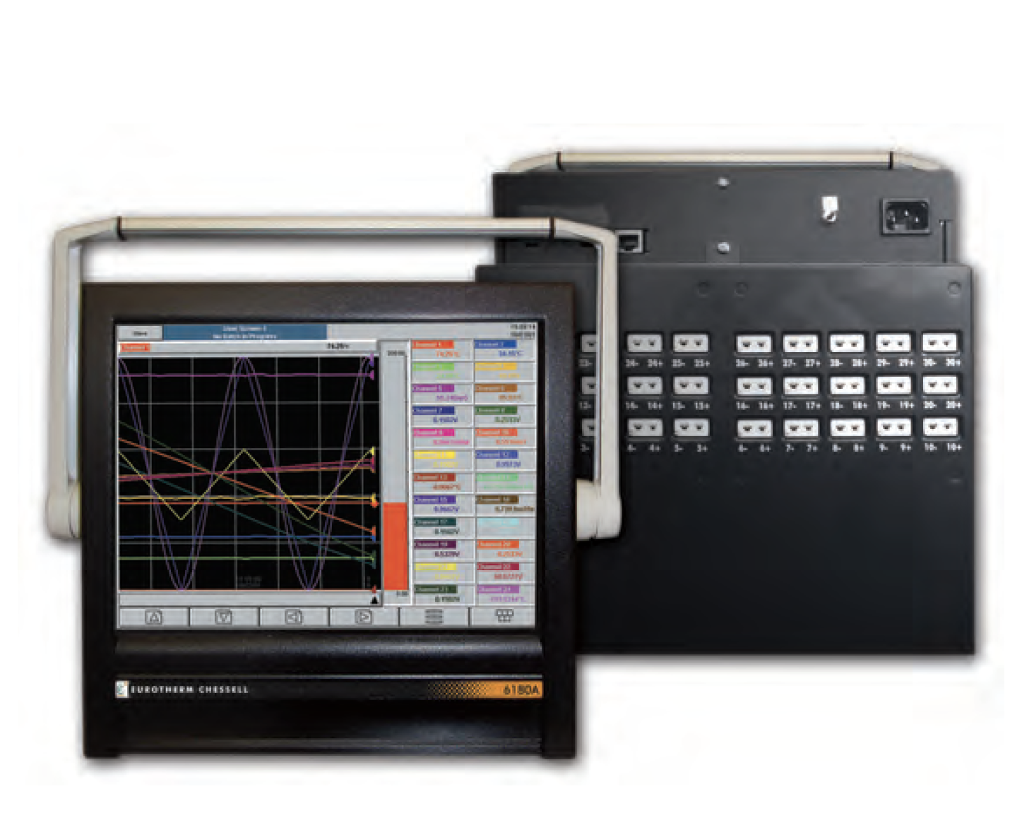

Figure 1 : Image d'un enregistreur

Émilie va ensuite devoir traiter toutes les données pour en faire un rapport et dire si la TUS est conforme ou non conforme, donc si la machine n’est pas conforme alors cela signifie qu’il y’a une zone dans l’espace qui ne correspond pas aux exigences donc la production est mise à l’arrêt jusqu’à la fixation du problème. Elle n’a pas le droit a l’erreur car si elle affirme que la machine est conforme est que ce n’est pas le cas alors il y’a un risque de dégradation des pièces mises à l’intérieures et l’entreprises pourrait prendre du retard et perdre un client.

Donc ce travail rigoureux et répétitif peut être fait par une machine pour écarter le doute de l’erreur humaine, c’est le travail que j’ai produit.

1. Définition

Voici la partie des définitions des thermes que nous allons souvent employer et qui est donc nécessaire de connaître.

TUS : Vérification visant à retourner si l’homogénéité de température dans l‘espace utile est conforme

SAT/Vérif périodique : Contrôles de la précision de lecture, en d’autre therme cette vérification vise à ressortir où est le point froid, le point chaud, et le point de régulation de l’espace en informant préalablement leurs positions et vérifiées si sur la lecture de données s’ils sont sur cette position.

Consigne : La consigne est la température demandée dans l’espace, celle-ci peux allez de 1 consigne a 3 en général, par exemple 65°c pour une TUS, mais pour une autre TUS la consigne doit varier et allez de 65°C puis allez a 100°C puis allez à 150°C sous forme de palier.

Tolérance : La tolérance est une marge que prend le contrôleur, car il est compliqué pour un four d’avoir une même température constante, celle-ci monte et descend constamment pour se stabiliser.

Sondes : Les sondes sont des capteurs qui sont disposées dans un espace afin d’obtenir la température dans tout l’espace.

Connecteur : Les connecteurs/Voies sont les entrées sur l’enregistreur ou sont connectées les sondes pour transmettre les températures enregistrées.

PV : le PV ou rapport d’homogénéité est le rapport a la fin de la TUS qui retourne la conformité ou la non-conformité. C’est le document sur lequel on s’appuie pour prouver la conformité.

VBA : VBA (Visual Basic for Applications) désigne un langage de programmation utilisé pour créer et personnaliser des applications sur le système d'exploitation Windows. Il s'agit d'un add-on à VB (Visual Basic), le langage de programmation de Microsoft pour la création d’applications.

LVT : Site de la Voulte-sur-Rhône

BCH : Site de Beauchastel

1. Explication de l’ensemble de la Macro (préprod)

Voici la partie de la documentation ou nous allons voir ce que nous attendons de la macro exactement, donc l’analyse pré-réalisation

* 1. Rencontre avec le demandeur

Lorsque l’on ma attribuer ce projet je suis allez directement a la rencontre d’Émilie pour lui demander les informations essentielles pour la macro VBA. Elle m’a immédiatement proposé une démo de ce qu’elle fait et j’ai pu comprendre l’importance de la macro que je devais réaliser. Elle ma énoncé les attentes, les suggestions, les ajustements.

Puis nous sommes allez sur le terrain directement, car elle ma montré chaque machine sur lequel elle fait des TUS pour que je puisse comprendre pourquoi je le faisais et me faire une idée dans la réalité du processus des TUS.

* 1. Présentation de chaque machine pour les TUS

Nous allons désormais voir chaque machine sur lequel porte une TUS

* + 1. Congélateur TTH

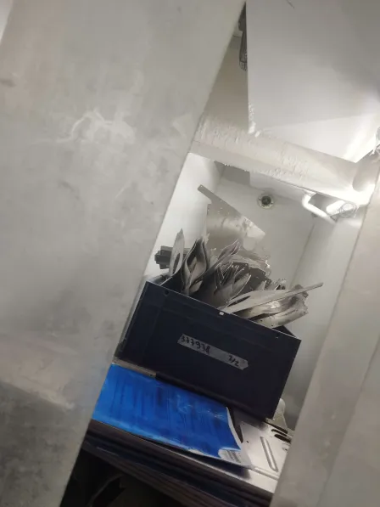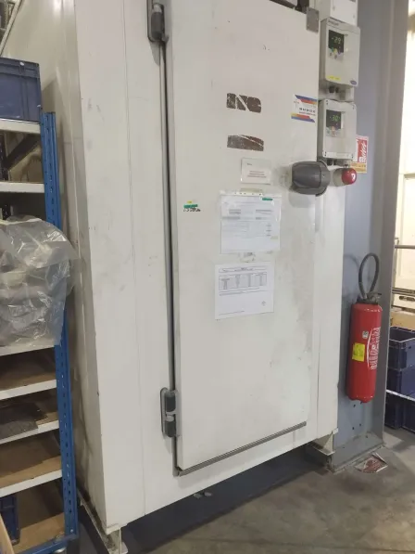

Le congélateur TTH est utilisé pour refroidir les pièces, vers généralement -30°C.

* + 1. Four Thermidor

* + 1. Étuve DOVER
    2. Étuve séchoir

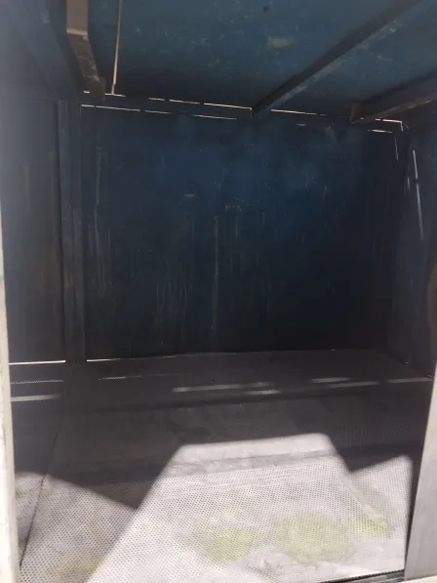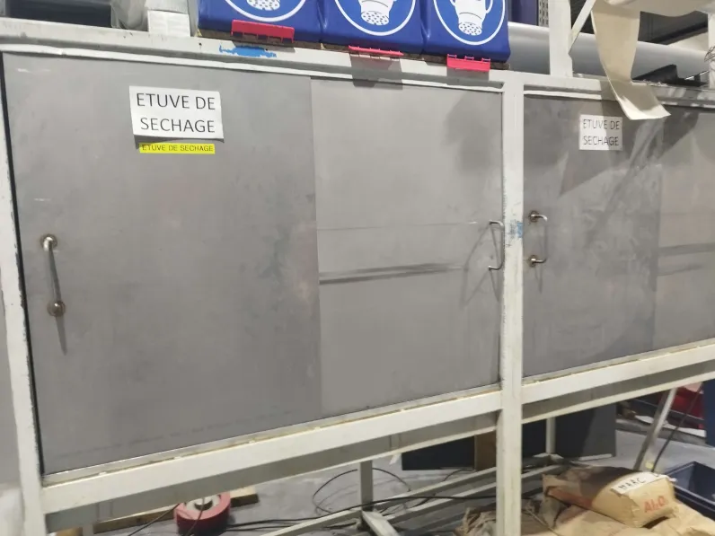

* + 1. Soufflerie LVT
    2. Ressuage LVT
    3. Etuve OMIA LVT
    4. Ressuage BCH

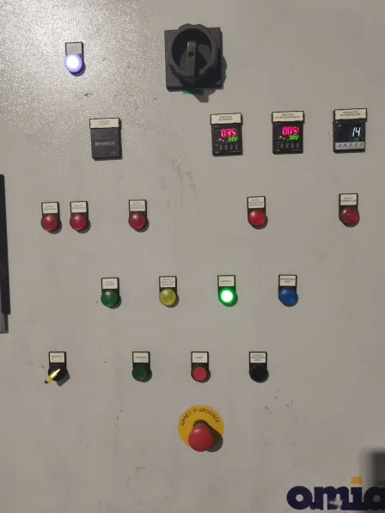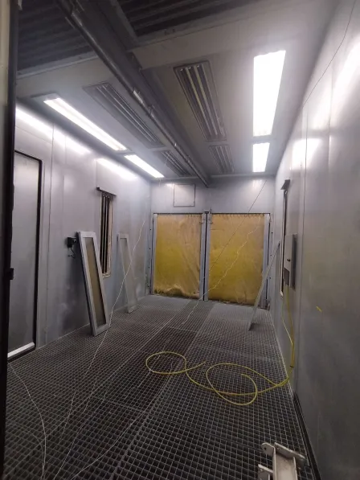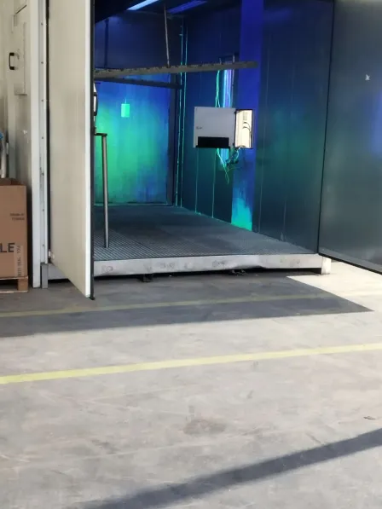

Suite à cela Émilie ma fournis un document papier avec toutes les informations principales des TUS à faire :

|  |  |  |  |  |  |
| --- | --- | --- | --- | --- | --- |
| **Nombre**  **De sondes** | **TUS** | **Instrument** | **Relevé du régulateur interne** | **Imprimés** | **Consigne** |
| 11(8 + 3(reg, PT FROID, PT CHAUD)) | TUS | Congélateur TTH | NON | IMP 474 | -30°C |
| 9  (8 + REGULATION) | TUS | Four thermidor 1 | OUI | IMP 472 |  |
| 9  (8 + REGULATION) | TUS | Four Thermidor 2 | OUI | IMP 472 |  |
| 13 (10 + 3 (reg, pt froid, pt chaud)) | TUS | Etuve OMIA LVT | NON | IMP 498 | 60°C-150°C-190°C |
| 9  (8 + REGULATION) | TUS | Etuve DOVER | NON | IMP 670 | 50°C-100°C-150°C |
| 9  (8 + REGULATION) |  | Etuve Séchoir | NON | IMP 670 | 50°C |
| 9  (8 + REGULATION) | TUS | Soufflerie LVT | NON | IMP 671 |  |
| 12  (11 + REGULATION) | TUS | Ressuage BCH | NON | IMP 672 |  |
| 12  (11 + REGULATION) | TUS | Ressuage  LVT | NON | IMP 672 | 65°C |

LVT = Site de la Voulte-Sur-Rhône

BCH = Site de Beauchastel

C’est ainsi que j’ai pu commencer la Macro TUS.

* 1. Scénario de la macro TUS

**Réalisation d’une TUS**

**Acteur principal**

Métrologue

**Objectifs**

Pouvoir donné un PDF retournant la conformité d’homogénéité de température d’en un espace, avec les informations sur les données enregistrées

**Préconditions**

Le métrologue a réalisé l’enregistrement des données avec des sondes pour créer un csv avec les données et récupère la macro TUS sur l’ERP hélios.

**Postconditions**

Le métrologue à un PV qui prouve la conformité de la machine

**Scénario nominal**

1. Le métrologue choisi dans une liste la TUS qu’il désire de faire

2. la macro affiche les feuilles qui correspondent à la tus qu’il désire

3. Le métrologue entre les données demandé dans un formulaire dans la feuille nommé « Mesures_*nom de la tus* »

4. Le métrologue lance la macro

5. Le métrologue choisis le fichier de données demander par la macro

6. Le métrologue sauvegarde sur l’ERP Hélios le PDF de la feuille « *Nom de la TUS*_PV »

**Extensions**

1. a. Le métrologue choisis la TUS qu’il désire réaliser

b. Le métrologue choisis de reset toutes les données de toutes les feuilles pour le remettre par défaut.

2. Les feuilles de la TUS choisis sont affiché

3.a. L’utilisateurs entre toutes les données demandées et passe à l’étape 4

b. L’utilisateur n’entre pas toutes les données demandées et passe à l’étape 4

4.a. l’utilisateurs a rentré toutes les données demandé et la macro se lance et passe à l’étape 5

b. L’utilisateur n’a pas rentré toutes les données demandé et la macro renvoie un message lui informant du problème et arrête la macro et repasse à l’étape 3

5.a. Le métrologue choisis le bon fichier avec « Group-1 » dans le nom de celui-ci et avec les bons entêtes et passe à l’étape 6

b.1. Le métrologue choisi un fichier qui n’a pas « Group-1 » dans le nom et la macro lui renvoi un message lui disant qu’il a choisi le mauvais fichier et lui demande s’il veut en rechoisir un et l’utilisateur dit oui et retourne à l’étape 4

b.2. Le métrologue choisi un fichier qui n’a pas « Group-1 » dans le nom et la macro lui renvoi un message lui disant qu’il a choisi le mauvais fichier et lui demande s’il veut en rechoisir un et l’utilisateur dit non et retourne à l’étape 3

c.1. Le métrologue choisis le fichier avec le bon fichier mais les entêtes ne correspondent pas aux entêtes préalablement informé dans la feuille entête qui est demandée et la macro lui renvoi un message lui disant qu’il a choisi le mauvais fichier et lui demande s’il veut en rechoisir un et l’utilisateur dit non et retourne à l’étape 3

6. L’utilisateur accède à la feuille PV et la sauvegarde sur l’ERP

**Exigences supplémentaires**

Le PV doit retourner des résultats exacts et non faussé sous peine de conséquence.

* 1. Cas d’utilisation UML

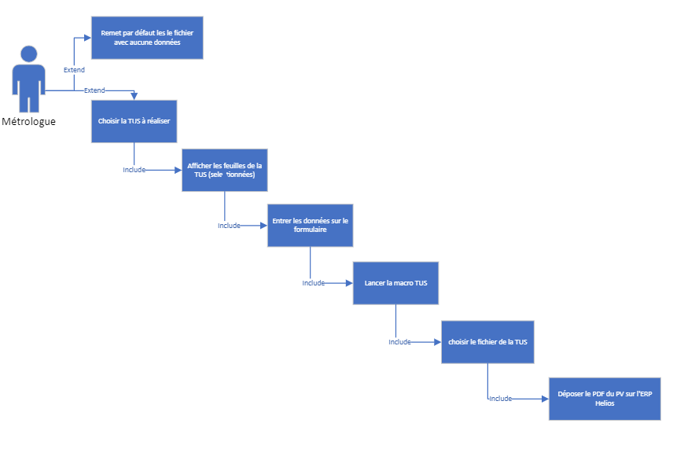

Figure 2 : Cas d'utilisation UML

1. Explication du code de la macro

Voici dans la partie de cette documentation ou nous allons voir le fonctionnement de la macro entièrement.

* 1. Le fichier Excel

Le fichier Excel de la macro est nommé avec IMP pour imprimé, ind pour l’indice et la date qui permette de savoir la version de la macro.

L’utilisateur ouvrira une copie pour faire la TUS en récupérant le fichier sur l’ERP hélios pour ne pas modifié l’original.

* 1. Méthode utiliser

Nous avons réalisé une macro pour toutes les TUS pour répondre a une problématique qui est de maintenir les mise a jour de chaque macro. C’est-a-dire que si un problème apparaît il faudra faire la modification sur une seule fonction sur un seul fichier au lieu de le faire pour chaque macro de chaque fichier.

Donc j’ai réalisé une macro dynamique qui suis une méthode simple. Chaque Tus possède un module et un Sub qui fais appel à des fonctions. Chaque fonction est utilisée par toutes les TUS donc il faut prendre en considération tous les cas de chaque Tus qui pourrait arriver.

Pour résumé il y’aura un modèle de code identique pour chaque TUS mais avec des paramètres différents, et il y’aura des fonctions qui seront utilisées pour chaque Tus.

* 1. Modèle du code pour les Tus

Pour se qui est du modèle principal des Tus nous allons prendre l’exemple du code pour la Tus du congélateur pour comprendre comment la macro fonctionne.

* 1. Explications des Fonctions

1. Conclusion
2. Remerciement
3. Table d’illustration

Figure 1 : Image d'un enregistreur 2

Figure 2 : Cas d'utilisation UML 10